Comment noter ?
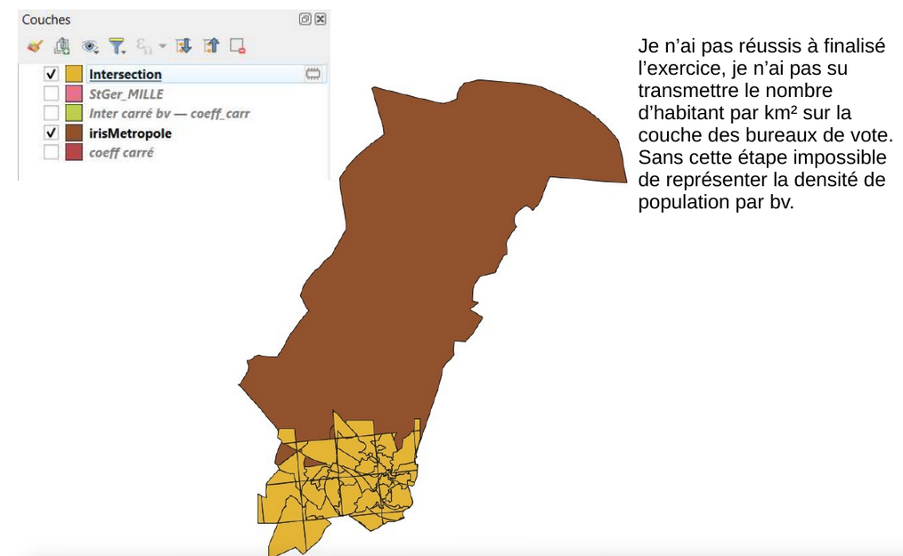

Déroulé exercice

Thème | Affichage | Compétences QGIS
sélectionner les couches, les mettre dans un .gpkg | 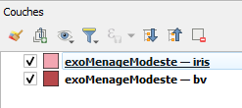 | Filtre sous QGIS  sélection spatiale et enregistrement de la couche  sélection des variables  Création d’un .gpkg pour l’exercice
Comprendre la variable retenue  faire une 1e carte avec l’indice de gini | 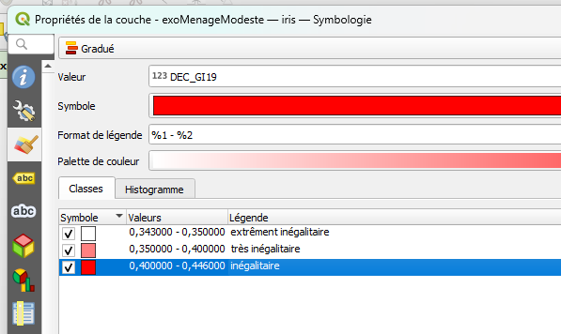 | Style gradué avec modification de légende  Penser à inverser la palette
Intersecter et regarder le résultat | 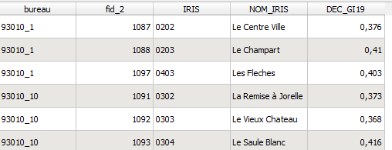 | Se poser la question :  - que vais-je regrouper ?  - dois je faire une somme / une moyenne / un taux ?
Agrégation | 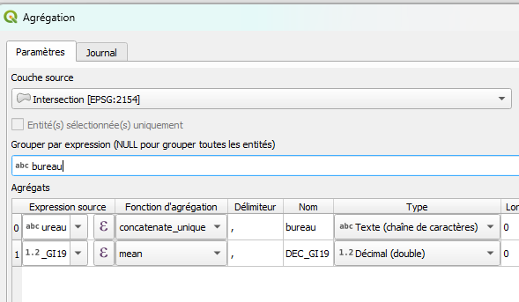 | Ne garder que les identifiants des bureaux et le calcul choisi avec les bonnes fonctions d’agrégation
Faire la carte | 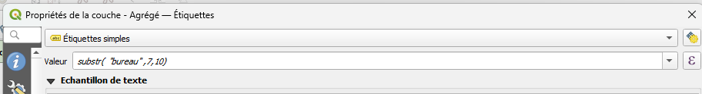 | Étiquette des bureaux
Faire la carte | 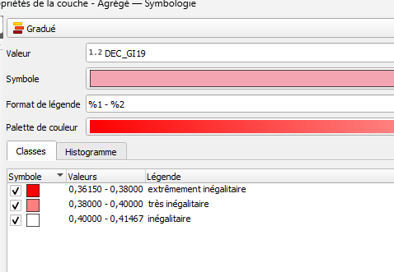 | Reprendre la sémiologie de départ
Sauvegarder la donnée résultat dans un .gpkg | 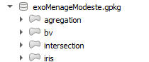

Complément sur le choix de la variable
Faire un travail de recherche sur les variables proposées est important !
Si on prend la variable part des ménages imposés, on peut construire la légende :
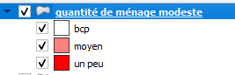
et en titre
Quantité de ménages modestre au travers du taux d’imposition des foyers fiscaux

